CÔNG TY CỔ PHẦN CÔNG NGHỆ THIẾT BỊ TÂN PHÁT
189 Phan Trọng Tuệ, Thanh Liệt, Thanh Trì, HN
ĐT: 0243 3 916 161 / Fax: 0243 3 910 546



TÀI LIỆU HƯỚNG DẪN SỬ DỤNG
NGHIỆP VỤ PHẦN MỀM
TÂN PHÁT ETEK
(Màn hình: Danh mục tiền tệ)

Năm 2026

MỤC LỤC
MỤC LỤC 2
DANH MỤC HÌNH ẢNH 3
TỔNG QUAN 3
1. Thuật ngữ sử dụng trong tài liệu 3
2. Cập nhật tài liệu 4
3. Giới thiệu chung 4
4. Quyền sử dụng 4
HƯỚNG DẪN SỬ DỤNG 5
1. Mở màn hình và đọc danh sách 5
2. Tìm kiếm và lọc danh sách 6
3. Xem chi tiết một tiền tệ 8
4. Thêm mới một tiền tệ 8
5. Chỉnh sửa một tiền tệ 12
6. Xóa một tiền tệ 13
7. Khóa và Mở khóa một tiền tệ 13
8. Xem lịch sử thay đổi 15
9. Xuất danh sách ra Excel 15
10. Tùy chỉnh cách hiển thị 16
11. Câu hỏi thường gặp 17

DANH MỤC HÌNH ẢNH
Hình 1: Màn hình Danh mục tiền tệ khi mới mở 5
Hình 2: Khu vực tìm kiếm và lọc 7
Hình 3: Màn xem chi tiết tiền tệ 8
Hình 4: Form Tạo tiền tệ 9
Hình 5: Hệ thống báo lỗi ngay dưới ô còn thiếu 11
Hình 6: Form Sửa tiền tệ 12
Hình 7: Hộp thoại xác nhận xóa 13
Hình 8: Hộp thoại xác nhận khóa 14
Hình 9: Cửa sổ Lịch sử thay đổi 15
Hình 10: Cửa sổ chọn trường xuất file 16
Hình 11: Cửa sổ Tuỳ chỉnh cột hiển thị 17

TỔNG QUAN

1. Thuật ngữ sử dụng trong tài liệu
Thuật ngữ | Giải thích
Tiền tệ | Đơn vị tiền dùng trong các chứng từ mua bán, hợp đồng và hóa đơn. Ví dụ: VNĐ, USD, EUR.
Mã tiền tệ | Ký hiệu viết tắt của loại tiền, duy nhất trên toàn danh mục và được tự chuyển thành chữ in hoa khi lưu.
Tên gọi khác | Tên gọi thay thế của loại tiền, không bắt buộc và không kiểm tra trùng.
Tỷ giá (VNĐ) | Số tiền Việt Nam đồng tương ứng với một đơn vị của loại tiền này. Phải lớn hơn 0 và không vượt quá 999.999,99.
Trạng thái Hoạt động | Tiền tệ còn chọn được khi lập chứng từ mới.
Trạng thái Khóa | Tiền tệ không còn chọn được ở nghiệp vụ mới nhưng vẫn nằm trong danh mục và các chứng từ cũ không bị ảnh hưởng.
Đang được sử dụng | Tiền tệ đã xuất hiện ở ít nhất một chứng từ như báo giá, hợp đồng mua, hóa đơn, tờ khai hải quan, yêu cầu nhập hàng…; khi đó không được phép xóa.

2. Cập nhật tài liệu
Phiên bản | Ngày | Người cập nhật | Nội dung
1.0 | 18/08/2026 | Tri Lee | Lập mới theo mẫu tài liệu hiện hành cho màn Danh mục tiền tệ.

3. Giới thiệu chung
Danh mục tiền tệ là nơi khai báo các loại tiền dùng trong chứng từ mua bán, hợp đồng và hóa đơn, kèm tỷ giá quy đổi ra đồng Việt Nam.
Mỗi loại tiền gồm Mã, Tên, Tên gọi khác, Tỷ giá và Trạng thái. Mã và Tên phải là duy nhất; riêng Tên gọi khác không kiểm tra trùng.
Tỷ giá nhập theo định dạng số của Việt Nam: dấu chấm ngăn cách hàng nghìn, dấu phẩy ngăn phần thập phân, ví dụ 999.999,99.
Loại tiền đã dùng ở chứng từ thì không xóa được; muốn ngừng dùng thì chuyển sang trạng thái Khóa.
Đường dẫn truy cập:
- Menu: Phân hệ Tài chính → Danh mục → Danh mục tiền tệ
- Hoặc gõ thẳng đường dẫn http://hrm-crm.eteksofts.com/finance/currencies vào thanh địa chỉ trình duyệt

4. Quyền sử dụng
Tên quyền | Cho phép làm gì | Ghi chú
Quản lý danh mục tiền tệ | Mở màn hình và thực hiện đầy đủ Thêm mới, Chỉnh sửa, Xóa và Khóa / Mở khóa. Thiếu quyền này thì các nút thao tác không hiển thị. | Đây là quyền dành cho người phụ trách danh mục.
Xem danh mục tiền tệ | Chỉ mở được màn hình để tra cứu, xuất Excel và xem lịch sử. Không thấy nút Tạo mới, Sửa, Xóa và Khóa. | Cấp cho người chỉ cần tra cứu, không được sửa dữ liệu.

Nếu bạn không thấy mục menu này, hãy liên hệ quản trị viên để được cấp quyền. Gõ thẳng đường dẫn khi chưa có quyền cũng sẽ bị hệ thống chặn.

HƯỚNG DẪN SỬ DỤNG

1. Mở màn hình và đọc danh sách
Vào menu theo đường dẫn ở phần Tổng quan. Màn hình mở ra gồm hai khu vực: khu vực tìm kiếm ở trên và bảng danh sách ở dưới.
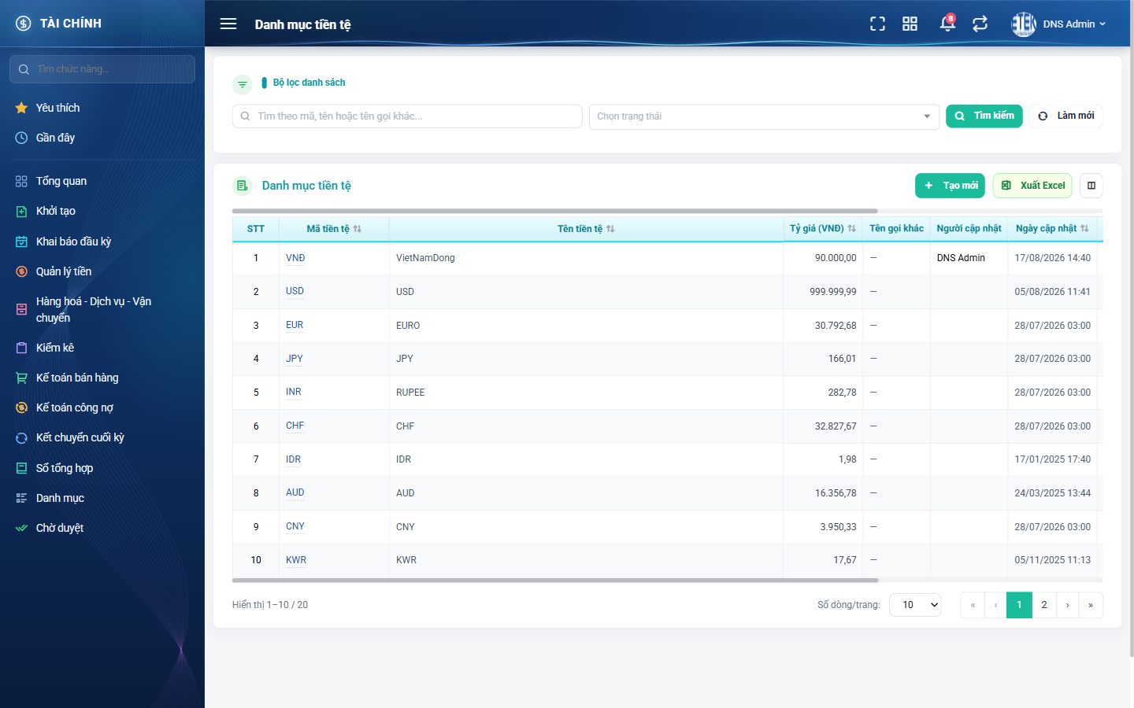
Hình 1: Màn hình Danh mục tiền tệ khi mới mở
Ý nghĩa từng cột trong bảng:
Cột | Ý nghĩa
STT | Số thứ tự, chạy liên tục qua các trang. Luôn hiển thị.
Mã tiền tệ | Ký hiệu viết tắt. Luôn hiển thị, sắp xếp được, bấm vào để mở cửa sổ xem.
Tên tiền tệ | Tên đầy đủ của loại tiền, sắp xếp được.
Tỷ giá (VNĐ) | Số tiền Việt Nam đồng cho một đơn vị, canh phải, sắp xếp được.
Tên gọi khác | Tên gọi thay thế. Mặc định ẩn.
Người cập nhật | Họ tên người sửa gần nhất. Mặc định ẩn.
Ngày cập nhật | Ngày giờ sửa gần nhất, sắp xếp được. Mặc định ẩn.
Người tạo | Họ tên người đã thêm bản ghi.
Ngày tạo | Ngày giờ thêm bản ghi, sắp xếp được.
Trạng thái | Hoạt động hoặc Khóa, hiển thị dạng badge.
Hành động | Nút Sửa, Xóa, Khóa / Mở khóa và Lịch sử. Hai nút đầu còn dùng được hiện thẳng, phần còn lại nằm trong nút ba chấm.

Một số điểm cần biết khi đọc bảng:
- Số thứ tự chạy liên tục qua các trang, không quay về 1 khi sang trang mới.
- Cột nào có biểu tượng mũi tên hai chiều cạnh tiêu đề là cột sắp xếp được. Bấm lần đầu sắp tăng dần, bấm lần nữa đảo sang giảm dần.
- Góc trái dưới bảng ghi rõ đang xem bao nhiêu dòng trên tổng số bao nhiêu bản ghi. Góc phải là ô chọn số dòng mỗi trang và các nút chuyển trang.
- Bản ghi đã Khóa vẫn nằm trong danh sách, nhận biết bằng nhãn Khóa ở cột Trạng thái. Bản ghi bị Xóa mới biến mất hẳn.
- Nút nào bạn không thấy ở cột Hành động nghĩa là thao tác đó hiện không dùng được — do bạn chưa có quyền, hoặc do bản ghi không đủ điều kiện.

2. Tìm kiếm và lọc danh sách
Dùng khi danh mục đã nhiều bản ghi và bạn cần tìm nhanh một mục cụ thể.

Hình 2: Khu vực tìm kiếm và lọc
Các ô lọc có sẵn:
Ô lọc | Cách dùng
Ô tìm kiếm nhanh | Tìm đồng thời theo Mã, Tên tiền tệ và Tên gọi khác.
Trạng thái | Bỏ trống thì hiện cả hai trạng thái.

Các bước thực hiện:
- Bước 1: Nhập từ khóa vào ô tìm nhanh, hoặc chọn giá trị ở các ô lọc.
- Bước 2: Bấm nút Tìm kiếm, hoặc nhấn phím Enter ngay tại ô tìm nhanh.
- Bước 3: Bảng hiển thị lại từ trang 1 với các bản ghi khớp tiêu chí.
Lưu ý khi lọc:
- Nhập nhiều tiêu chí cùng lúc thì hệ thống lọc theo kiểu “và” — bản ghi phải thỏa TẤT CẢ tiêu chí mới hiện ra.
- Ô tìm nhanh không phân biệt chữ hoa chữ thường, và khớp cả khi bạn chỉ nhập một phần tên.
- Nút Làm mới xóa hết tiêu chí VÀ nạp lại danh sách đầy đủ ngay, bạn không cần bấm thêm Tìm kiếm.
- Nếu bảng báo không có dữ liệu phù hợp, hãy kiểm tra lại xem còn tiêu chí nào chưa xóa không.

3. Xem chi tiết một tiền tệ
Bấm vào mã ở dòng cần xem. Hệ thống mở cửa sổ xem ở chế độ chỉ đọc — bạn xem được đầy đủ thông tin nhưng không sửa được gì.
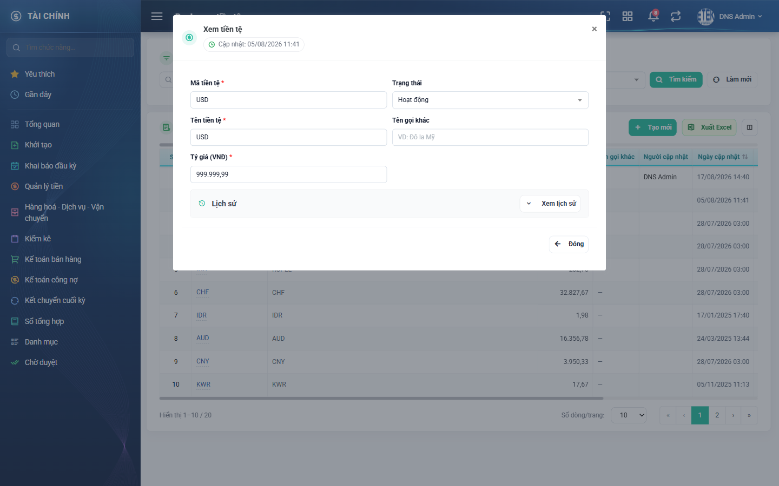
Hình 3: Màn xem chi tiết tiền tệ
Muốn sửa thì đóng màn xem rồi bấm nút Sửa ở cột Hành động.

4. Thêm mới một tiền tệ
Bấm nút Tạo mới ở góc phải phía trên bảng. Hệ thống mở cửa sổ nhập liệu trống.
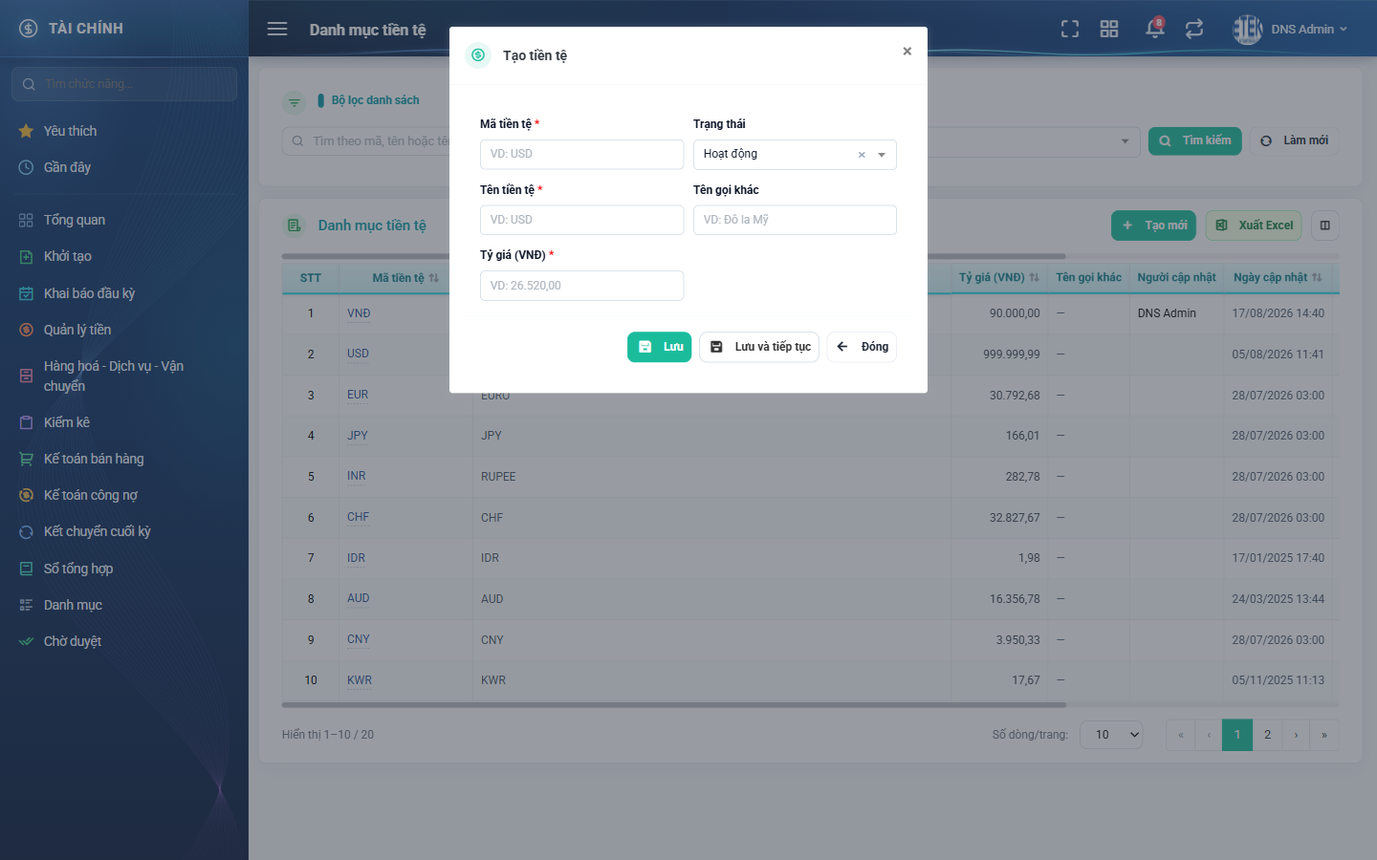
Hình 4: Form Tạo tiền tệ
Ý nghĩa từng ô nhập:
Ô nhập | Bắt buộc | Giá trị ban đầu | Cách nhập
Mã tiền tệ | Có | Trống | Ký hiệu viết tắt, KHÔNG được trùng và được tự chuyển thành CHỮ IN HOA khi lưu. Bỏ trống báo “Bắt buộc phải nhập”; trùng báo “Mã tiền tệ đã tồn tại”.
Tên tiền tệ | Có | Trống | Tên đầy đủ, KHÔNG được trùng. Bỏ trống báo “Bắt buộc phải nhập”; trùng báo “Tên tiền tệ đã tồn tại”.
Tên gọi khác | Không | Trống | Tên gọi thay thế, không bắt buộc và không kiểm tra trùng.
Tỷ giá (VNĐ) | Có | Trống | Nhập theo định dạng số của Việt Nam: dấu chấm ngăn cách hàng nghìn, dấu phẩy ngăn phần thập phân. Nhập 0 hoặc số âm báo “Phải lớn hơn 0”.
Trạng thái | Không | Hoạt động | Đặt sẵn là Hoạt động khi thêm mới.

Các bước thực hiện:
- Bước 1: Nhập đủ các ô có dấu sao đỏ bên cạnh nhãn — đó là ô bắt buộc.
- Bước 2: Bấm Lưu để ghi và đóng form, hoặc bấm Lưu và tiếp tục nếu bạn còn muốn thêm nhiều bản ghi liên tiếp.
- Bước 3: Hệ thống báo thành công và danh sách nạp lại, có bản ghi vừa thêm.
Nếu nhập thiếu hoặc sai, hệ thống báo lỗi bằng chữ đỏ ngay dưới ô bị sai. Form KHÔNG đóng và dữ liệu bạn đã nhập vẫn còn nguyên.
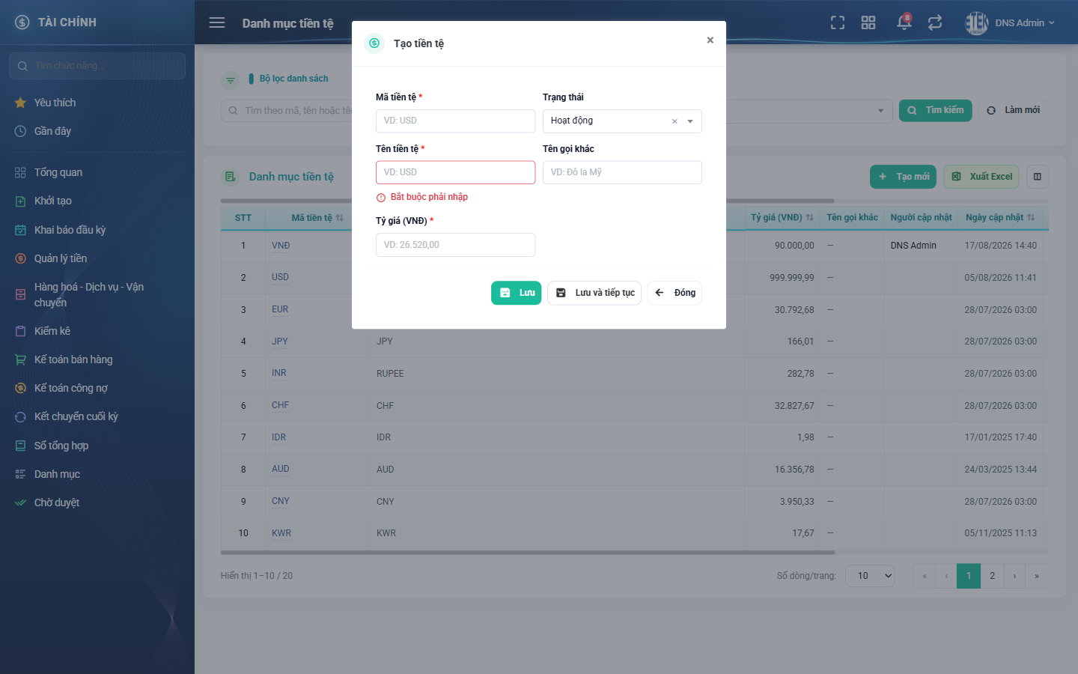
Hình 5: Hệ thống báo lỗi ngay dưới ô còn thiếu
Những lỗi thường gặp:
Thông báo | Nguyên nhân và cách xử lý
Bắt buộc phải nhập | Bạn chưa nhập Mã tiền tệ, Tên tiền tệ hoặc Tỷ giá. Cả ba đều bắt buộc.
Mã tiền tệ đã tồn tại | Đã có loại tiền khác dùng đúng mã này. Hệ thống tự chuyển mã thành chữ in hoa nên usd và USD bị coi là trùng nhau.
Tên tiền tệ đã tồn tại | Đã có loại tiền khác mang đúng tên này. Hãy đặt tên khác.
Phải là số | Ô Tỷ giá có ký tự không hợp lệ. Chỉ nhập chữ số, dấu chấm ngăn hàng nghìn và dấu phẩy ngăn phần thập phân.
Phải lớn hơn 0 | Tỷ giá phải lớn hơn 0. Không nhập 0 hay số âm.
Tối đa 999999.99 | Tỷ giá không được vượt quá 999.999,99.

Bấm Đóng để hủy bỏ; hệ thống không ghi gì.

5. Chỉnh sửa một tiền tệ
Bấm nút Sửa (biểu tượng cây bút) ở cột Hành động của dòng cần sửa. Form mở ra đã điền sẵn dữ liệu hiện tại.

Hình 6: Form Sửa tiền tệ
Các bước thực hiện:
- Bước 1: Sửa lại các ô cần đổi. Quy tắc nhập giống hệt phần Thêm mới.
- Bước 2: Bấm Lưu.
- Bước 3: Hệ thống báo thành công và danh sách hiện giá trị mới.
Lưu ý khi sửa:
- Giữ nguyên Mã tiền tệ cũ của chính bản ghi thì KHÔNG bị báo trùng. Chỉ khi bạn đổi sang giá trị đang thuộc về bản ghi khác mới bị chặn.
- Bản ghi đang ở trạng thái Khóa thì KHÔNG có nút Sửa. Bạn phải bấm Mở khóa trước, sửa xong rồi Khóa lại nếu cần.
- Nếu bạn đã đổi dữ liệu rồi thoát mà chưa lưu, hệ thống sẽ hỏi xác nhận để bạn không mất công nhập lại.

6. Xóa một tiền tệ
Bấm nút Xóa (biểu tượng thùng rác màu đỏ) ở cột Hành động. Hệ thống hỏi xác nhận và ghi rõ tên bản ghi sắp xóa.
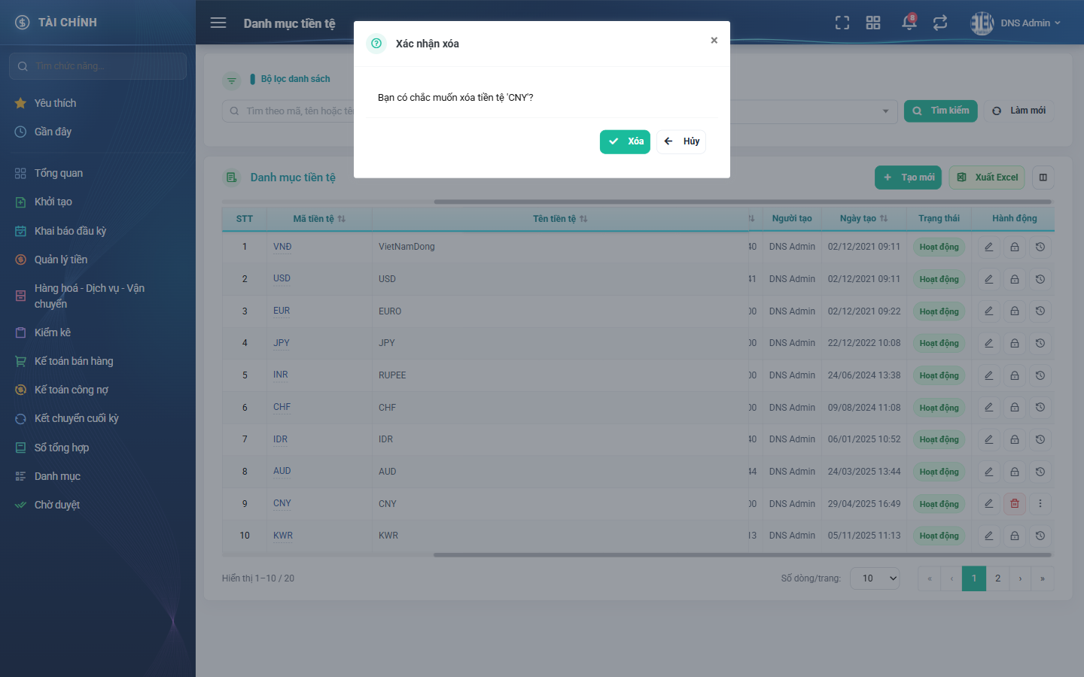
Hình 7: Hộp thoại xác nhận xóa
Bấm Xóa để xác nhận, hoặc Hủy để giữ nguyên.
Vì sao có dòng không thấy nút Xóa?
- Nút Xóa chỉ hiện khi tiền tệ chưa được dùng ở bất kỳ chứng từ nào.
- Dòng nào tiền tệ đang được chứng từ sử dụng thì nút Xóa bị ẩn hẳn. Đây là cách hệ thống bảo vệ dữ liệu: xóa một mục đang được dùng sẽ làm hỏng các chứng từ liên quan.
- Nếu bạn chỉ muốn ngừng dùng chứ không muốn mất dữ liệu, hãy dùng thao tác Khóa thay vì Xóa.
- Xóa xong là không khôi phục được, hãy cân nhắc kỹ trước khi xác nhận.

7. Khóa và Mở khóa một tiền tệ
Khóa dùng khi bạn muốn ngừng cho chọn tiền tệ ở nghiệp vụ mới, nhưng vẫn giữ nguyên dữ liệu và các chứng từ cũ.
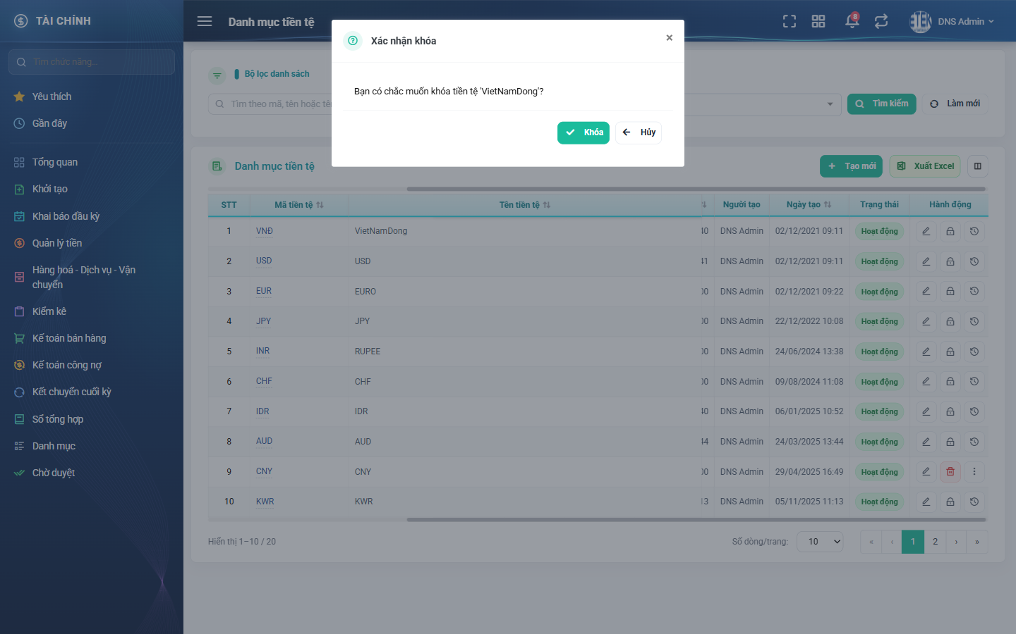
Hình 8: Hộp thoại xác nhận khóa
Các bước thực hiện:
- Bước 1: Bấm nút hình ổ khóa ở cột Hành động. Dòng đang Hoạt động hiện nút Khóa, dòng đang Khóa hiện nút Mở khóa.
- Bước 2: Đọc kỹ câu hỏi xác nhận rồi bấm nút xác nhận.
- Bước 3: Nhãn ở cột Trạng thái đổi theo ngay.
Phân biệt Khóa và Xóa:
Tiêu chí | Khóa | Xóa
Bản ghi còn trong danh sách | Còn, kèm nhãn Khóa | Mất hẳn
Chọn được ở nghiệp vụ mới | Không | Không
Chứng từ cũ | Giữ nguyên | Giữ nguyên
Khôi phục lại được | Được, bấm Mở khóa | Không
Điều kiện thực hiện | Luôn làm được khi có quyền | Chỉ khi tiền tệ chưa được dùng ở bất kỳ chứng từ nào

Khi bản ghi đang Khóa, nút Sửa và nút Xóa không dùng được. Muốn sửa thì Mở khóa trước.

8. Xem lịch sử thay đổi
Dùng khi bạn cần biết một bản ghi đã bị ai sửa, sửa lúc nào và đổi từ giá trị nào sang giá trị nào.
Bấm nút Lịch sử (biểu tượng đồng hồ quay ngược) ở cột Hành động của dòng cần xem.
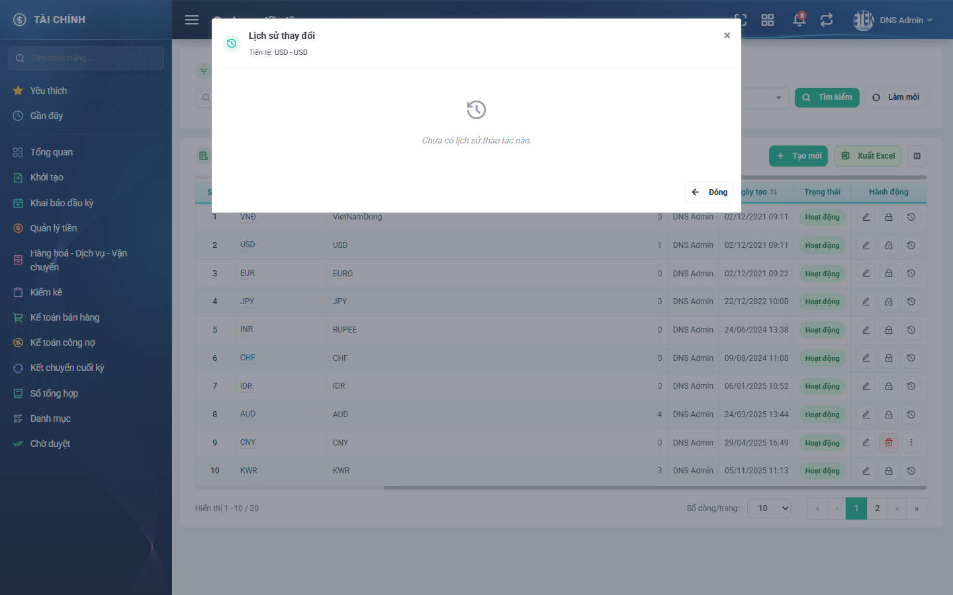
Hình 9: Cửa sổ Lịch sử thay đổi
Cách đọc cửa sổ lịch sử:
- Các mốc sắp xếp mới nhất lên trên cùng.
- Mỗi mốc ghi ngày giờ, nhóm hành động và người thực hiện.
- Bên dưới mỗi mốc là danh sách các trường đã đổi, kèm giá trị cũ và giá trị mới.
- Bản ghi chưa từng bị sửa thì cửa sổ hiện thông báo chưa có lịch sử thao tác nào — đây là bình thường, không phải lỗi.
Lịch sử chỉ để tra cứu, bạn không sửa hay xóa được nội dung trong đó.

9. Xuất danh sách ra Excel
Bấm nút Xuất Excel ở thanh công cụ phía trên bảng.
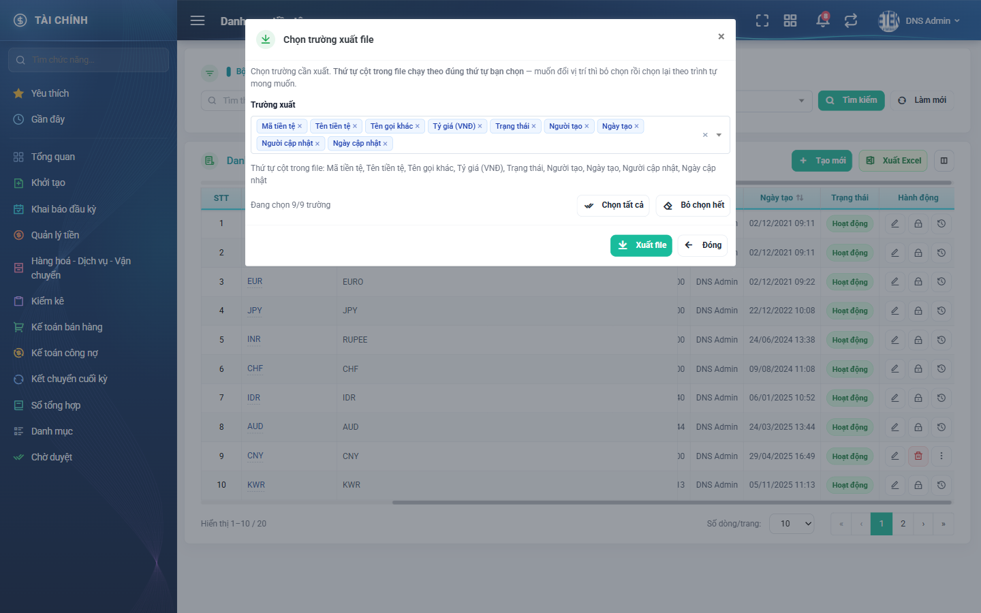
Hình 10: Cửa sổ chọn trường xuất file
Các bước thực hiện:
- Bước 1: Cửa sổ mở ra với tất cả các trường được chọn sẵn. Bỏ chọn những trường bạn không cần.
- Bước 2: Kiểm tra dòng “Thứ tự cột trong file” — đây chính là thứ tự cột sẽ có trong tệp. Muốn đổi vị trí thì bỏ chọn hết rồi chọn lại theo trình tự mong muốn.
- Bước 3: Bấm Xuất file. Tệp được tải về máy bạn.
Lưu ý khi xuất:
- Tệp xuất ra lấy đúng bộ lọc bạn đang áp dụng trên danh sách. Muốn xuất toàn bộ danh mục thì bấm Làm mới để xóa hết tiêu chí lọc trước khi xuất.
- Không chọn trường nào thì nút Xuất file không bấm được.

10. Tùy chỉnh cách hiển thị
Chọn cột muốn thấy trên bảng:
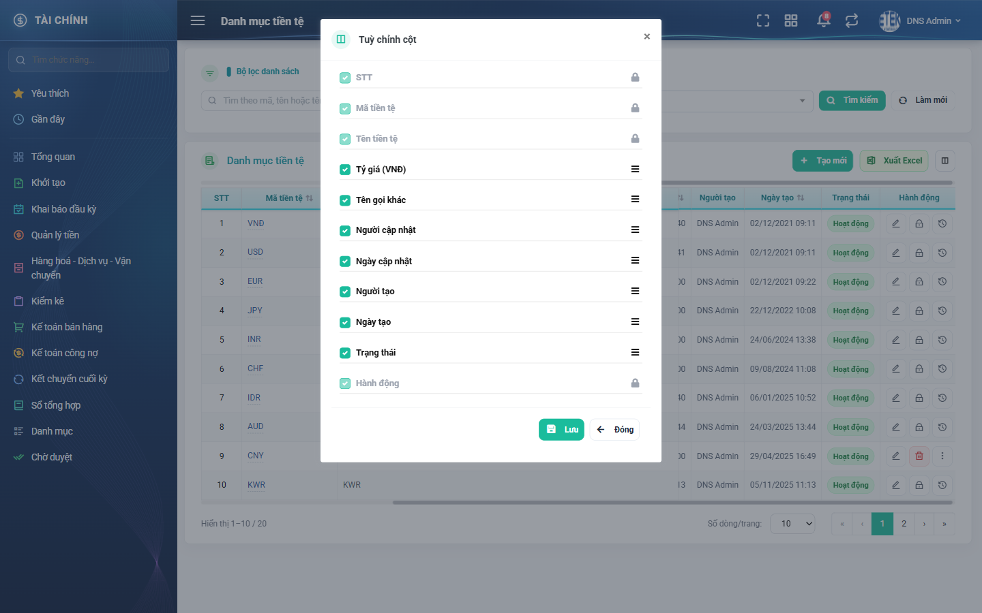
Hình 11: Cửa sổ Tuỳ chỉnh cột hiển thị
- Bấm biểu tượng tùy chỉnh cột ở cuối thanh công cụ.
- Tích chọn cột muốn hiện, bỏ tích cột muốn ẩn, rồi bấm Lưu.
- Một số cột bắt buộc như STT và Hành động luôn hiển thị, không bỏ tích được.
- Cấu hình được lưu riêng cho tài khoản của bạn, lần vào sau vẫn giữ nguyên.

11. Câu hỏi thường gặp
Tình huống | Giải thích và cách xử lý
Tôi nhập tỷ giá 999.999,99 có đúng không | Đúng. Hệ thống hiểu dấu chấm là ngăn cách hàng nghìn và dấu phẩy là dấu thập phân, rồi tự chuyển về dạng chuẩn khi lưu.
Tên gọi khác của tôi trùng với loại tiền khác, có sao không | Không sao. Ô Tên gọi khác cố ý không kiểm tra trùng.
Dòng này không có nút Xóa | Loại tiền đó đã được dùng ở ít nhất một chứng từ như báo giá, hợp đồng mua, hóa đơn hay tờ khai hải quan. Nếu chỉ muốn ngừng dùng, hãy bấm Khóa thay vì Xóa.
Làm sao biết loại tiền nào xóa được | Xem cột số lần sử dụng trên danh sách. Loại tiền có số 0 là chưa dùng ở đâu nên xóa được, và dòng đó sẽ có nút Xóa.
Bản ghi đang Khóa mà tôi cần sửa | Bấm Mở khóa trước, sửa xong rồi Khóa lại nếu cần.
Màn này có nhập từ Excel không | Không. Danh mục tiền tệ chỉ nhập tay và không có chức năng in danh sách.

